前景（简化版）

# 简介

## 目的

本文档的目的是根据此云作业平台的定位，定义其高级别需求。

## 范围

此前景文档适用于云作业平台系统，该系统将由2020年秋季学期上海交通大学软件工程原理与实践课程第五组开发完成。

## 定义、首字母缩写词和缩略语

暂无

## 参考资料

暂无

## 概述

第2节和第3节介绍该云作业平台的自身定位和涉众及用户；第4节概述该云作业平台的效果、功能以及一些依赖配置；第5节介绍了云作业平台的产品特性和详细功能；第6节到第9节介绍了云作业平台对应的约束、质量范围、优先级及其他产品需求；第10节为云作业平台相关的文档需求。

# 定位

## 商机

受到全球疫情影响，云端办公、云端授课等服务产业兴起，云服务的概念再一次得到扩充。 在2020年上半年期间，国内乃至全球范围内都急需一个能够协助教师和学生之间远程进行收发及批改作业的平台，但是市面上并没有比较知名的专门提供该种云作业服务的平台，几个可以提供云作业服务的软件并不是专门提供该项服务的，存在功能不完善、不方便使用以及服务器承载能力不足等问题，疫情初期投入使用的时候评价不佳。而且各个学校院校甚至同一院校不同课程使用不同的平台来管理作业提交和批改，在实际使用中非常不便，缺少方便、统一的服务。

## 问题说明

|  |  |
| --- | --- |
| 问题是 | 学生和老师之间缺少一个统一、方便的作业管理平台，来提供在互联网上布置、收发以及批改作业等服务。 |
| 影响 | 小学、中学、大学阶段的教师和学生等。 |
| 问题的后果 | 传统的线下作业管理方式不够直观和方便，教师布置作业、收取作业、批改作业、下发作业耗时且不方便；学生需要在规定的时间地点完成作业提交和领取等。且传统的作业管理方式很难做到针对不同的学生生成不同的作业以及进行其他灵活的管理。在受到一些因素影响（比如疫情）难以将教师和所有学生聚集在课堂时传统的作业管理更是无法进行。 |
| 成功的解决方案 | 将可以突破时间和空间限制，让布置作业、提交作业、批改作业、得到作业反馈等行为不再受特定的时间和地点约束，随时随地都可以进行。教师和学生也能够直观方便的查看作业相关任务安排。云作业平台还可以方便地实现针对不同的学生生成个性化的作业任务，以及更多灵活的作业管理服务。 |

## 产品定位说明

|  |  |
| --- | --- |
| 针对于 | 小学、中学、大学阶段的教师和学生等 |
| 谁 | 提供统一方便的在线作业布置、提交、批改、反馈平台 |
| 该（产品名） | 是一个互联网服务平台 |
| 功能 | 教师可以通过该平台布置和批改作业，学生可以通过该平台完成和提交作业并得到反馈，此外还会有客观题自动批改、作业均分和完成市场的数据统计等功能 |
| 不同于 | 市面上已有的能提供类似作业服务平台的Canvas、LeetCode等平台 |
| 我们的产品 | 专注于提供云作业管理服务，提供更多更丰富的作业管理服务，且能覆盖各学科 |

# 涉众和用户说明

这个小节将说明云作业平台用户的具体情况。云作业平台初步设定有四种用户：管理员，学生，老师，助教。

## 市场统计

在现代化的教育模式下，计算机已广泛用于学校教育，线上线下相结合的教育模式已逐步被人们所接受。于是如何进行有效的线上作业管理成为了新的难题。如上海交通大学校内，虽然大部分课程已经开始使用Canvas，CNMOOC等平台进行云教学和云收发作业，但仍有部分课程，例如各种实验课程还未开通在线提交实验报告的功能。

云作业平台将专注于作业的收发与批改，将尤其对老师端批改作业进行优化，避免老师在线上批改作业时遇到不必要的麻烦。

## 涉众概要

|  |  |  |
| --- | --- | --- |
| **名称** | **说明** | **角色** |
| 开发者 | 我们五个开发人员 | 确保软件的正常开发，监控项目进度 |
| 管理员 | 学校的工作人员（例如教务处） | 确保项目需求最后满足管理员的要求，可以正常使用 |
| 老师 | 老师 | 确保老师端功能需求齐全 |
| 助教（进阶） | 助教 | 确保助教端功能需求齐全 |
| 学生 | 学生 | 确保学生端功能需求齐全 |

## 用户概要

|  |  |  |
| --- | --- | --- |
| **名称** | **说明** | **涉众** |
| 管理员 | 开设课程，关闭课程，添加新用户，删除用户 | 管理员自己 |
| 老师 | 发布作业，批改作业，发布成绩 | 老师自己 |
| 助教 | 批改作业，发布成绩 | 助教自己 |
| 学生 | 提交作业，查询成绩 | 学生自己 |

## 用户环境

云作业平台会根据课程时长安排改变任务周期长度，基本以一个学期为一个大周期。布置作业与提交作业的周期又老师个人自行决定。

云作业平台的用户主要是在校大学生与老师，可以认为其中绝大多数都配备有个人电脑。

另外我们假设所有人都有智能手机与微信，我们决定并行开发一个微信小程序平台来简化部分提交作业的操作，比如拍照上传，客观题选择等。

该系统初步只会用于上海交通大学内部，或者仅仅用于实验课程中心，可以预估用户人数在40000人左右。

## 关键的涉众/用户需要

|  |  |  |  |  |  |
| --- | --- | --- | --- | --- | --- |
| **需要** | **优先级** | **关注的要点** | **目前的解决方案** | **提议的解决方案** | |
| 用户，课程注册 | 高 | 可以使教务处批量导入 | 直接教务处按教学名单批量导入学生用户。 | | 基本相同 |
| 老师布置作业 | 高 | 重点是题目和截止日期是否可以改变 | 老师布置作业后可以随时改变题目需求或者延期 | | 基本相同 |
| 学生交作业 | 高 | 是否可以重新提交 | 可以重新提交 | | 基本相同 |
| 助教批改作业 | 中 | 是否可以重新批改 | 不清楚 | | 设计为可以覆盖前一次批改 |
| 微信小程序开发 | 中 | 是否可以方便传输图片等文件 | 无 | | 设计为可以通过微信小程序上传图片，或者之后的客观题答案，或者文本框答案 |
| 客观题自动批改 | 中 | 是否可以显示成绩给学生 | 可以老师自己规定 | | 基本相同 |
| 成绩公布，信息统计 | 中 | 是否信息全面 | 无 | | 包括平均分与时长分布 |
| 讨论区 | 中 | 是否可以交互回复 | 讨论区可以 | | 可以针对作业开放讨论区（无论是作业前还是作业后），并提供标准答案于平台上 |

## 备选方案和竞争

### Canvas

Canvas平台包括的功能太多，不止专注于作业的提交。我们平台与它的竞争优势主要体现在我们会专注于老师端的开发，确保评分功能的适用性，并且会开发微信小程序来辅助作业的提交。

### LeetCode之类的OJ平台

只覆盖编程类作业的自动检测，不覆盖其他学科，可扩展性较差。

# 产品概述

## 产品总体效果

云作业平台系统将针对现有的学校云课程，在老师和学生之间构建一个良好的云课堂作业平台。该系统将成为一个独立的系统，具体效果如下图所示。

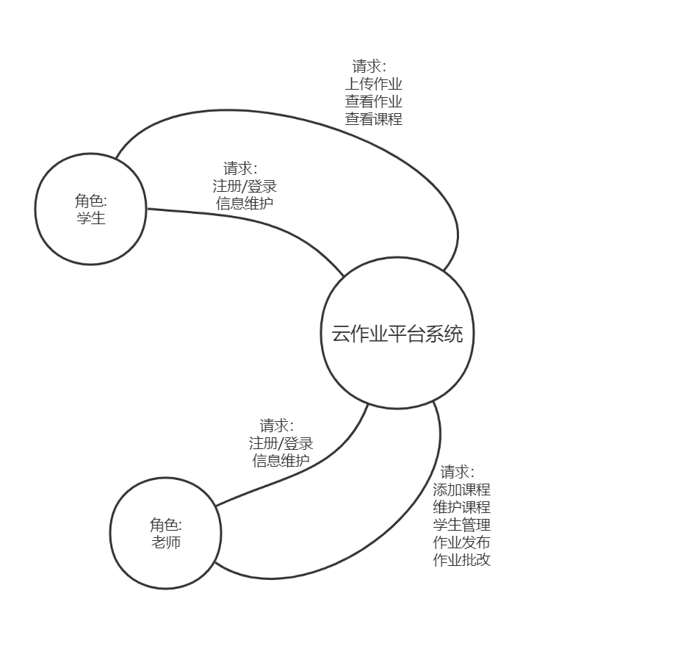

该云作业平台管理系统将有客户端和服务端组成，其中客户端主要以web网页端为主。一旦打开客户端，用户在输入账号、密码（或者注册之后）即可授予访问权限使用本系统。

## 功能摘要

本节中的表格说明了本云作业系统在优点和特点方面的功能，我们在本文的第七节进一步描述了这些特性。

**云作业平台系统**

|  |  |
| --- | --- |
| **客户利益** | **支持特性** |
| 对已满或已取消课程的即时反馈 | 所有课程都会立即记录在课程数据库中，以提供有关已满或已取消课程的最新信息。 |
| 最新课程信息 | 所有课程信息都会立即记录在课程数据库中，以提供有关已满或已取消课程的最新信息。  对于每门课程，学生和老师都可以查看课程名称、简介、所需教材等。 |
| 轻松及时地获得作业成绩 | 通过提供用户ID和密码，学生可以在任何课程中查看其成绩。  学生可以通过互联网访问本系统。  老师将所有学生成绩直接从他们的客户端输入到数据库中。 |
| 从任意的设备轻松便捷地访问 | 学生或者老师可以互联网从任意设备上来访问本系统。 |
| 安全性的保障 | 需要有效的用户名与密码进行鉴权和授权才能合法地访问本系统 |

## 假设与依赖关系

以下假设和依赖性与本前景文档中概述的云作业系统的功能有关：

* 客户所需要的云作业需求如4.1中所定义，并且主体功能不会更改
* 假定到2021年之前,前端/后端框架仍然向下兼容,不会出现兼容性问题
* 假定学校至少在2021年之前将继续运行并支持现有的服务器
* 客户对于客户端的需求不会超过手机APP层面
* 客户对于安全性的粒度不会高于本系统现有要求
* 客户是否能够及时提供资金支持开发
* 该系统必须能够与用户的系统实现双向通信

## 成本与定价

考虑到本系统大部分是挂载于Web浏览器，因此无需分销成本；同时，需要将服务器端挂载到云服务器上，这会带来一定的硬件成本；关于手册的制作可以制作成一个Web网页，因此也无需成本。由于资金限制，开发该系统的费用不得超过$500.

## 许可与安装

关于许可，本系统需要取得客户的同意来获取用户的部分隐私信息。

考虑到本产品的使用者是利用Web浏览器使用本系统，因此无需考虑安装问题。

# 产品特性

## 用户注册

用户在注册时需要填写相关的信息，包括用户的姓名，学号/工号，注册密码，用户身份，邮箱，手机号等。

其中姓名，学号/工号，作为用户身份唯一性的鉴别依据，该系统会与学校的数据库进行比对。

在注册表提交，身份验证成功后，系统会向用户的手机或邮箱发送验证码，验证码确定成功后会给用户分配ID，注册成功。

## 用户登录

用户通过其学号/工号与密码进行登录。

只有注册激活后的学号/工号可以用于登陆，否则系统会提示学生/教师必须先注册激活。

系统根据用户登陆后根据其ID为其分配身份，身份分为学生，教师，管理员。登陆后系统根据身份的不同给不同的用户展示不同的界面。

用户在登录时若忘记密码，可进行找回密码操作。系统向其邮箱发送验证邮件，成功后可修改学号/工号绑定的密码。

## 用户身份管理

系统允许用户在登录后可进行个人信息的修改，包括修改密码，邮箱，个人手机号。

## 注册，新增课程

用户类型为教师的用户可以在系统上提交课程注册申请，需要提交包括课程的名称，课号，课程简介，所需教材，教学计划，课程图片等。

系统将申请注册的教师设置为注册成功的课程的管理员。

系统会将注册成功的课程会在课程列表中显示。

## 编辑，修改课程

系统允许课程的管理员（教师）修改对应课程的基本信息，包括课程的名称，课程简介，所需教材等。课程管理员还可以删除对应课程。

## 查看课程

系统会根据用户的要求为所有登陆的用户展示开课课程的对应基本信息，包括课程的名称，课程简介，所需教材等。

## 管理参与课程的学生

系统允许课程的管理员查看，新增，删除参与对应课程的学生，也提供批量的从excel表中导入学生的信息的功能。

## 学生管理课程

系统允许学生用户搜索并查看所有课程信息，查看开课中课程的信息，以及自己已完成的课程信息

## 教师管理作业

系统允许教师给所负责的课程发布新的作业，提交的作业发布申请需要包含作业名称，作业内容，截止提交时间，参考答案等信息。教师发布作业后系统会自动提示参与课程的学生。系统也支持教师删除作业，同样的，删除后系统会通知参与课程的学生。

## 作业形式

系统支持多种作业形式，包括输入文字，上传文件，图片，与混合模式。

## 学生查看作业

系统支持学生查看某项作业的具体信息，同时也可以按待完成与已完成来分类查询并查看

## 学生上交作业

系统应允许在所有参与课程的学生在截至日期前提交对应格式的作业，同时，系统还支持学生重复提交作业，新提交的作业会覆盖之前提交的作业。对于手写作业，系统还会提供图片上传通道，方便学生拍照上传手写作业。

## 延迟提交

在截至日期后的一段时间内学生任然可以提交作业，但是系统会自动将提交的作业标记为延迟。

超过一定的时间界限后，系统会自动关闭作业提交入口，此时无法再提交作业。

## 教师查看，批改作业

系统会在作业截止日期之后允许教师查看与批改学生提交的作业。

教师可以查看学生提交作业的时间与提交的具体内容并进行批改，留言，打分。

在某学生的作业批改完成后，系统会向学生展示作业的批改结果并向学生的邮箱中发送邮件提示查看作业批改情况。

## 作业答案发布

在教师完成本次所有学生的作业批改后，系统会自动发布教师预先提供的答案并发送邮件提示同学查看答案。

## 作业成绩查询

在教师完成作业批改后，系统会将作业成绩与教师留言展示在提交作业界面。

## 作业留言

系统支持为作业发布留言，学生可以在提交作业后为作业添加留言，教师也可以为对应作业添加留言，系统支持多条留言的叠加。

## 成绩统计

系统支持对作业成绩进行统计，包括某次作业的平均分与一定时间范围内某位同学的成绩平均分。

## 照片检测（进阶）

系统可以对已经提交的照片进行清晰度的检查，若发现清晰度不足提醒学生重新提交。

## 照片优化（进阶）

系统检测出照片清晰度不足且可进行自动优化时，直接对照片做优化后再提交。

## 作业格式转化（进阶）

系统可帮助教师将作业图片中的文字与语音自动转化为文字便与教师的批阅。

## 选择题发布与自动批改（进阶）

系统支持选择题的作业形式。

发布时，系统要求教师提供题干，选项与正确答案，在学生完成后，系统可根据正确答案自动批改并给出对应的分数。

# 约束

本系统不需要额外的硬件支持。

该系统支持的注册用户仅限学校名单上存在的教师/学生。

提交课程信息与提交作业信息的格式仅限于对应数据库支持的格式（提交表单的限制）。

提交的作业文件（包括图片，音频）有大小的限制。

学生不可以自主选课，参与课程只能由教师邀请加入。

# 质量范围

可用性：本系统应每周7天，每天24小时可运作。可用时间占比为99.99%，即一年允许52分钟的服务器停用时间。

易用性：本系统应易于使用，并以学生，老师和家长为目标市场。

易用性：本系统应拥有用户在线帮助功能。学生、老师和家长不需要使用印刷手册来使用系统。

可维护性：系统的设计应易于维护。

# 优先级

预计本组的云作业平台系统将通过2-4个主要版本发布。

版本1 应包含以下基本功能:

* 登录，登出
* 上传作业
* 下载作业
* 作业判定
* 评分，评论

版本2 应包含以下功能：…

* 统计每次作业平均分数
* 作业完成时长分布

版本3 应包含以下功能：

* 自动批改选择题

# 其他产品需求

## 适用的标准

桌面用户的系统应为Windows10, Mac OS, Linux等主流操作系统。

## 系统需求

支持Windows10系统

内存不低于4GB

## 性能需求

系统在任何给定时间应最多支持40,000 个用户同时使用。

系统应保证对数据库访问不超过10秒延迟。

系统应保证正常校园网连接情况下，打开90%以上的网页（不包括提交作业）延迟不超过1s。

提交作业页面在提交后应有反馈，若出现文件传输失败需及时提示。

## 环境需求

无需求

# 文档需求

## 用户手册

系统最低需求

登录

登出

系统所有功能的介绍和操作

用户支持信息

## 联机帮助

用户可以使用系统每种功能的在线帮助。在用户手册中的每个主题也可以通过在线帮助获得。

## 安装指南、配置文件、自述文件

系统最低要求

用户帮助信息

## 标签与包装

徽标应在用户文档以及平台某处突出显示。不会开发产品营销文献，产品包装和促销材料。